
PEMERINTAH DAERAH KABUPATEN SUMEDANG
DINAS KOMUNIKASI, INFORMATIKA, PERSANDIAN DAN STATISTIK
Alamat : Jl. Angkrek No.103 Sumedang, No.Tlp: (0261) 201255,
Website : sumedangkab.go.id E-mail : diskominfosanditik@sumedangkab.go.id , 45323

SURAT REKOMENDASI PERMOHONAN PENERBITAN SERTIFIKAT ELEKTRONIK
Nomor :

Saya yang bertanda tangan dibawah ini :

Nama | : Atasan Langsung : Camat / Kadis / Kaban / Sekda
NIP | : Atasan Langsung : Camat / Kadis / Kaban / Sekda
Pangkat / Golongan | : Pangkat / Golongan (contoh : Pembina / IVa)
Jabatan | : Camat / Kadis / Kaban / Sekda
Instansi | : contoh : Kecamatan Surian / Dinas Kesehatan /  Desa Surian
Alamat e-mail | : contoh : alfan@sumedangkab.go.id

Dengan ini memberikan rekomendasi kepada :
Nama | : Nama Pemohon (HENDRI WIGUNA, S.Kom,  M.Kom
NIP | : 1996060620061006
NIK | : 32111555666777
Pangkat / Golongan | : Pangkat / Golongan (contoh : Pembina / IVa)
Jabatan | : contoh : Analis Keuangan
Instansi | : contoh : Kecamatan Surian / Dinas Kesehatan /  Desa Surian
Alamat e-mail | : contoh : hendri@sumedangkab.go.id
No. Handphone | : 0877 8888 9999
yang terlampir untuk melakukan pendaftaran sertifikat elektronik sekaligus menjadi pemegang sertifikat elektronik yang digunakan pada :

1. Sistem : Aplikasi e-Office Kabupaten Sumedang
2. Kegunaan : Tata Naskah Surat Elektronik

Demikian Surat Rekomendasi ini saya buat, agar dapat digunakan sebagaimana mestinya.

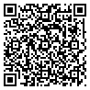
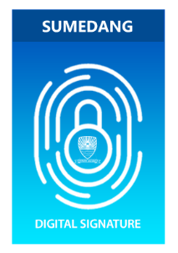 | Ditandatangani Secara Elektronik Oleh:  ALFAN FATHUROHMAN, S.T., CEH  NIP. 199909092009091009  Kepala Dinas Komunikasi, Informatika, Persandian dan Statistik

